Муниципальное дошкольное образовательное учреждение
«Детский сад № 150»

Консультация для родителей

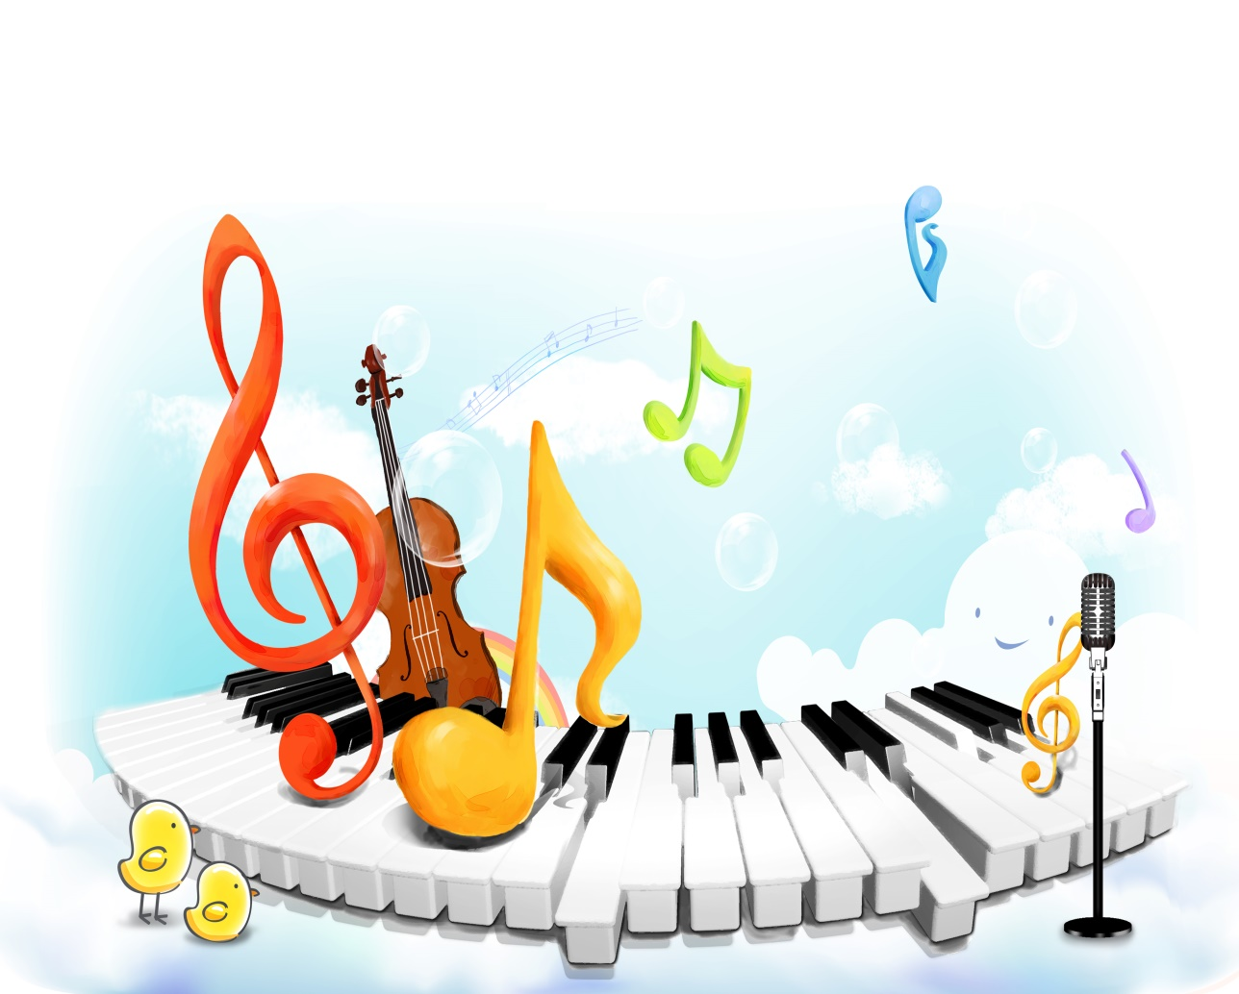

Подготовила:
Музыкальный руководитель
I-квалификационной категории
Егорова Ю.Г.

2023-24 уч. год.

Дети и музыка: слушать или нет?
Сегодня мы попробуем разобраться и ответить на крайне непростой, а порою и просто противоречивый вопрос - нужно ли слушать детям музыку, а если нужно, то какую?
Каждый человек понимает, что музыка играет в нашей жизни очень немалую роль. Она помогает человеку и в работе, и в отдыхе, музыка способствует как релаксации, так и стимулирует активную деятельность.
Основными музыкальными характеристиками являются мелодичность и тембр, а также темп и громкость звучания.
Каждая нота имеет свой частотный диапазон. Каждая мелодия, каждая песня - это последовательность звуков определенной частоты. Именно сочетание (набор) определенных частот способен влиять на человеческую психику совершенно по-разному.
Музыка способна вызывать у человека те или иные психические переживания и эмоции. Современная музыка к тому же использует очень большой набор музыкальный инструментов, которые влияют на восприятие человеком музыкального произведения.

Какой должна быть детская музыка?
Теперь мы и подошли непосредственно к вопросу влияния музыки на детей - на воспитание их духовных качеств посредством влияния музыки на детскую психику. Музыка давно проникла во все сферы воспитания и развития детей, а соответственно роль ее трудно переоценить.
Мультфильмы, детское кино, детские театральные спектакли и представления, детские песни - все это просто немыслимо без музыки. Но музыка как любой другой продукт, учитывая ее разнообразие, не может быть одинаково полезна маленькому человечку. И тут возникает справедливый вопрос - какую же музыку детям слушать необходимо, а какая музыка способна навредить? Да, это не ошибка! К сожалению, музыка может навредить! И только вы можете помочь вашему ребенку избежать этого!

Как знакомить детей с музыкой?
Есть несколько простых правил, следуя которым вы обязательно избежите проблем, а соответственно ваш малыш будет в полном порядке.
1. Ставьте детям как можно чаще классическую музыку. Многочисленные эксперименты показали, что под музыку таких композиторов как Моцарт, Вивальди, Бетховен дети успокаиваются, хорошо засыпают!
2. Отбирайте музыкальные произведения с мелодичным и легким звучанием, без ярко выраженных ударных партий, так как они способны зомбирующе действовать на психику.
3. Минимум низких частот. Соблюдайте это правило, так как, давно известно, что низкочастотные звуки способны влиять на психическое состояние человека не самым лучшим образом, тем более на психику ребенка.
4. Не включайте музыку громко! Если пренебречь этим правилом, ребенок может стать нервным, будет плохо спать, капризничать, ухудшится аппетит. Громкий звук травмирует нежную детскую нервную систему, а это может иметь крайне печальные последствия в будущем.
5. Ни в коем случае не позволяйте ребенку слушать музыку в наушниках! Слуховой аппарат устроен таким образом, что громкий звук наушников воздействует непосредственно на мозг человека, вызывая микросотрясения. "Звуковой шок" может иметь неприятные последствия даже для взрослого человека, а для ребенка тем более!
6. Не ставьте детям тяжелый рок и его разновидности, рейв, транс и клубную музыку - именно она способна нанести непоправимый урон детской психике!!!
7. Как можно чаще ставьте детям детские песни, пойте их вместе с ними.
8. При подборе музыкальный произведения для детей нужно учитывать время суток, когда ребенок будет слушать музыку. Если с утра можно ставить детские песни более зажигательные, бодрые и быстрые, то к вечеру настоятельно рекомендуем прослушивать медленные детские песенки и мелодии, постепенно переходя к колыбельным.
9. Прослушивание музыки у детей до 3-х лет должно занимать не более часа в сутки. После 3-х лет, можно постепенно увеличивать время прослушивания музыкальный произведений. Не забывайте ставить музыку, когда делаете с детьми зарядку или занимаетесь с ними физическими упражнениями.
10. Смотрите мультфильмы и детские фильмы, разучивайте и пойте с ними детские песни.
Памятка для родителей «Как слушать музыку с ребенком?»
Как долго?
Внимание ребенка 3-4 лет к непрерывно звучащей музыке устойчиво в течение 1-2,5 минут, а с небольшими перерывами в звучании между пьесами – в течение 5-7 минут. Слушание может быть более или менее продолжительным в зависимости от индивидуальных особенностей ребенка, его физического состояния.
Как?
Заранее приготовьте оборудование и диски. Найдите на диске пьесу, которую будете слушать. Определите силу звука. Музыка не должна звучать громко! Предупредите членов семьи, чтобы было тихо и чтобы в комнату во время звучания музыки не входили. Пригласите ребенка слушать музыку, можно позвать также и кого-то из членов семьи. И дети, и взрослые слушают музыку сидя.
Когда?
Выберите удобное для ребенка и взрослого время в течение дня (когда ребенок не увлечен игрой, не возбужден приходом кого-либо в дом, хорошо себя чувствует). Лучше всего – после завтрака или дневного сна
Музыкальные произведения для слушания дома
Классические произведения  А. Вивальди  «Осень» (из цикла «Времена года»)  П. Чайковский  «Ноябрь. На тройке»  (из сюиты «Времена года»)  В. Ребиков «Осенние листья»  Э. Григ «В пещере горного короля»  из сюиты «Пер Гюнт»  М. Мусоргский «Избушка на курьих ножках» («Баба Яга»)  из сюиты «Картинки с выставки»  Д. Шостакович  «Вальс-шутка» из сюиты «Танцы кукол»  П. И. Чайковский «Зимние грезы», 1-часть  И. Бах «Прелюдия  до -мажор».  И. Бах «Шутка».  И. Брамс «Вальс».  И. Гайдн «Серенада».  Д. Кабалевский «Клоуны».  А. Лядов «Музыкальная табакерка».  В. Моцарт «Маленькая ночная серенада».  В. Моцарт «Турецкое рондо»  А. Рубинштейн «Мелодия».  П. Чайковский «Детский альбом».  П. Чайковский «Времена года».  П. Чайковский «Щелкунчик» (отрывки из балета).  Ф. Шопен «Вальсы».  И. Штраус «Вальсы».  И. Штраус «Полька "Трик-трак"». | Детские песни:  «Антошка» (Ю. Энтин, В. Шаинский).  «Бу-ра-ти-но»  (из к/ф «Буратино», Ю. Энтин, А. Рыбников).  «Будьте добры» (А. Санин, А. Флярковский).  «Веселые путешественники» (С. Михалков, М. Старокадомский).  «Все мы делим пополам» (М. Пляцковский, В. Шаинский).  «Где водятся волшебники» (из к/ф «Незнайка с нашего двора», Ю. Энтин, М. Минков).  «Да здравствует сюрприз» (из к/ф «Незнайка с нашего двора», Ю. Энтин, М. Минков).  «Если добрый ты» (из м/ф «Приключения кота Леопольда», М. Пляцковский, Б. Савельев).  «Крылатые качели»  (из к/ф «Приключения Электроника», Ю. Энтин, Г. Гладков).  «Лучики надежды и добра» (сл. и муз. Е. Войтенко).  «Настоящий друг» (из м/ф «Тимка и Димка», М. Пляцковский, Б. Савельев).  «Песенка Бременских музыкантов» (Ю. Энтин, Г. Гладков).  «Песенка о волшебниках» (В. Луговой, Г. Гладков).  «Прекрасное далеко» (из к/ф «Гостья из будущего» Ю.Энтин, Е. Крылатов).  «Танец утят» (французская народная песня). | Музыка для релаксации:  Бах И. «Ария из сюиты № 3».  Бетховен Л. «Лунная соната».  Глюк К. «Мелодия».  Григ Э. «Песня Сольвейг».  Дебюсси К. «Лунный свет». Колыбельные.  Римский-Корсаков Н. «Море».  Свиридов Г. «Романс».  Сен-Санс К. «Лебедь».  Чайковский П. «Осенняя песнь».  Чайковский П. «Сентиментальный вальс».  Шопен Ф. «Ноктюрн соль минор»  Шуберт Ф. «Аве Мария».  Шуберт Ф. «Серенада».  Шуман Р. «Грезы»

